DOCUMENTATIE

MIPS 32 CICLU UNIC

NUME STUDENT: Ungureanu Răzvan
GRUPA: 30227

Instructiuni alese suplimentar :
1.function "011000" => --add Tip R
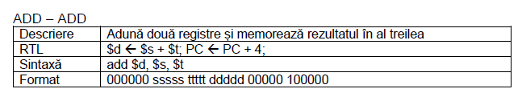
2. function "111100" => --sub Tip R
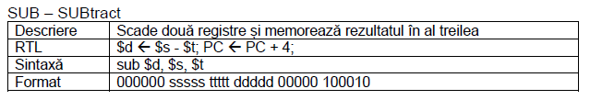
3. function "100001" => --bitwise and Tip R

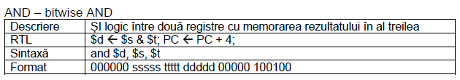
4. function "010010"=> --bitwise or Tip R

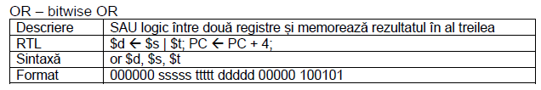

Programul din instruction fetch , scris in cod masina trebuie sa calculeze suma primelor 2 minime si primelor 2 maxime dintr un vector. In memoria RAM am pus incepand de la adresa 0 elementele vectorului , apoi de la adresa 7 restul variabilelor . am lucrat cu registri de-a lungul intregii memorii , pentru lizibilitate si pentru a evita suprascrierea .
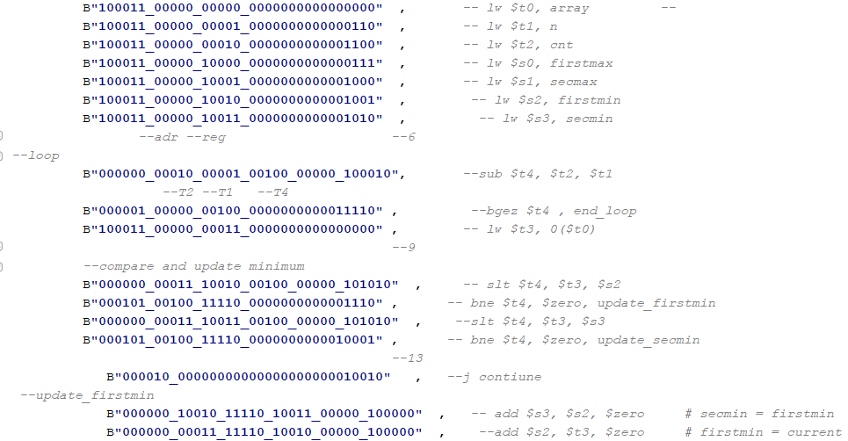
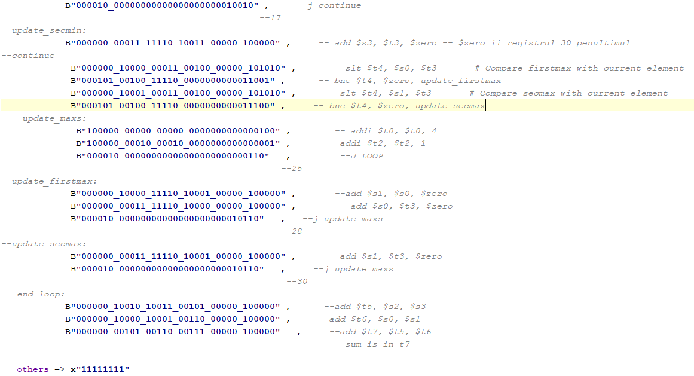
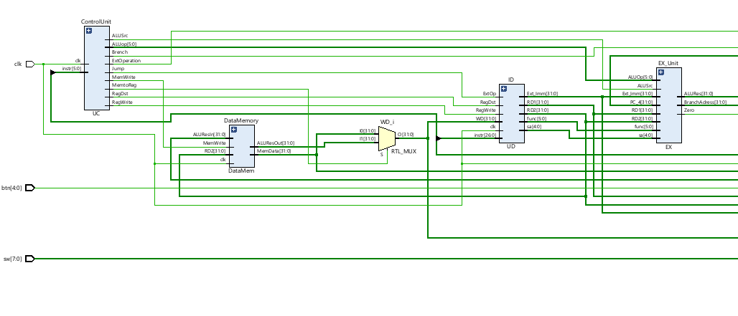
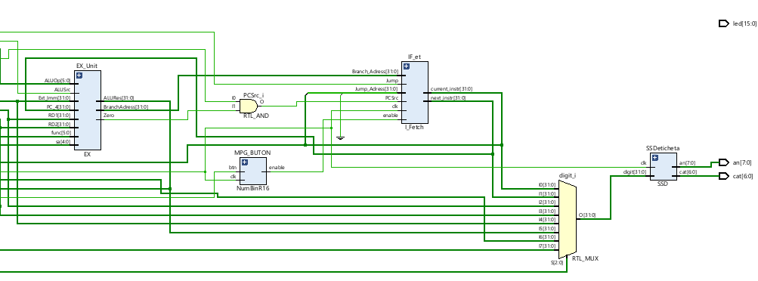
Schema MIPS-ului generata de vivado

